Общество с ограниченной ответственностью «МетаПрайм»

УТВЕРЖДАЮ
Генеральный директор ООО «МетаПрайм»
А.В. Рожков
М.П.
« » 2023 г.

Автоматизированная информационная система
«Социальная электронная платформа»

полное наименование АС

СЭП
сокращённое наименование АС

РУКОВОДСТВО ПОЛЬЗОВАТЕЛЯ

Санкт-Петербург
2024

Аннотация
Настоящий документ предназначен для ознакомления пользователей, использующих программное обеспечение информационной системы «Социальная электронная платформа» при исполнении своих обязанностей.
В данном документе приведены:
- назначение системы «Социальная электронная платформа», краткое описание возможностей, область и условия применения;
- уровень подготовки пользователя;
- описание пользовательского интерфейса системы «Социальная электронная платформа»;
- описание операций, связанных с процессом обработки данных и интерактивным взаимодействием пользователя с системой «Социальная электронная платформа»;
- действия пользователя при аварийных ситуациях;
- рекомендации по освоению;
- используемые при изложении: перечень терминов, перечень сокращений;
- принятые обозначения.

Содержание

Термины и определения 4
Принятые сокращения и обозначения 5
3. Введение 6
3.1. Область применения 6
3.2. Элементы иллюстрирующих рисунков (схем) 6
3.3. Уровень подготовки пользователя 6
3.4. Функции, выполняемые пользователями системы 7
4. Описание процесса обработки сведений в СЭП 8
5. Описание операций 9
5.1. Авторизация и выход из системы 9
5.2. Навигация по системе 10
5.3. Заявление 11
5.4. Личное дело 15
5.5. Реестры 17
5.6. НСИ 23
6. Аварийные ситуации 26
6.1. Действия в случае несоблюдения условий выполнения технологического процесса, в том числе при длительных отказах технических средств 26
6.2. Действия в других аварийных ситуациях 26
7. Рекомендации по освоению 27
8. Основные элементы интерфейса «Социальной электронной платформы» 28
8.1. Пиктограммы, соответствующие основным интерактивным элементам интерфейса на веб-формах 28

Термины и определения
В руководстве пользователя применяются следующие термины с соответствующими определениями (Таблица 1).
Таблица 1 – Список терминов и определений
Термин | Определение
1 | 2
Виджет | Объединение функциональных действий в один визуально выделенный набор для упрощения навигации и поиска.
Информационная система | Совокупность содержащейся в базах данных информации и обеспечивающих ее обработку информационных технологий и технических средств (Федеральный закон от 27.07.2006  № 149-ФЗ)
Пользователь | Специальный объект в информационной базе данных, однозначно идентифицируемый по коду (логину), служащий для идентификации пользователя в системе.
Веб-браузер | Агент пользователя, позволяющий пользователю получать и читать гипертекстовую информацию, просматривать содержание гипертекстовых узлов (обычно веб-страницы), перемещаться от одного узла к другому и взаимодействовать с информационным  наполнением (ГОСТ Р ИСО 9241-151-2014)
Рабочая область | Область на экране, предназначенная для непосредственной работы с заявлением, личным делом и т.д.
Карточка | Выделенная цветом и рамкой часть рабочей области, имеющая название и содержащая в себе множество связанных сведений. Имеет название. Некоторые карточки обладают свойством сворачивания, т.е. различаются размером и количеством отображаемой информации.
Блок сведений | Выделенная цветом часть рабочей области, имеющая название и содержащая в себе поля и группы полей.
Группа полей | Выделенная цветом часть рабочей области, содержащая несколько полей, объединенных по смыслу.
Факт | Точная и однозначная единица информации, используемая как основа для работы экспертной системы.
Экспертная система | Модуль обработки информации, обеспечивающий принятие решений по заявлениям и регламентным действиям.
Реестр | Реестр служит для хранения и представления данных, получаемых в результате работы пользователей в системе.

Принятые сокращения и обозначения
В руководстве пользователя принимаются следующие сокращения и обозначения (Таблица 2).
Таблица 2 – Список сокращений и определений
Сокращение (обозначение) | Значение сокращения (обозначения)
1 | 2
АИС СЭП, Система | Автоматизированная информационная система «Социальная электронная платформа»
АИС | Автоматизированная информационная система
АРМ | Автоматизированное рабочее место
ВС | Вид сведений системы межведомственного электронного взаимодействия
ДУЛ | Документ, удостоверяющий личность
ЕГИССО | Единая государственная информационная система социального обеспечения
ЕДК | Ежемесячная денежная компенсация
ЕЛС | Единый лицевой счет в ГИС ЖКХ
ГИС ЖКХ | Государственная информационная система жилищно-коммунального хозяйства
ЖКУ | Жилищно-коммунальные услуги
ЖКХ | Жилищно-коммунальное хозяйство
ЛД | Личное дело
НПА | Нормативно правовой акт
НСИ | Нормативно-справочная информация
ОЖФ | Объект жилищного фонда
ОСЗН | Органы социальной защиты населения
ЦСПН | Центр социальной поддержки населения
СМЭВ | Система межведомственного электронного взаимодействия
СУБД | Система управления базами данных

Введение

Область применения
АИС СЭП предназначена для автоматизации повседневных функций работников социальной сферы, для ведения базы данных территориальных структурных подразделений органов социальной защиты; для аналитической обработки данных; информационного обмена с организациями, предоставляющими населению меры социальной поддержки (МСП), расходы на предоставление которых компенсируются ОСЗН.
Система предназначена для использования в Министерствах социальной защиты населения, районных подразделениях органов социальной защиты населения, учреждениях, подведомственных Министерствам социальной защиты населения. Пользователями системы являются сотрудники, осуществляющие деятельность по предоставлению мер социальной поддержки населению, а также выполняющие настройку, модернизацию Системы и поддержание ее в рабочем состоянии.

Элементы иллюстрирующих рисунков (схем)
Принятые обозначения в части графического представления сценариев действий (операций) пользователя при взаимодействии с графическим интерфейсом Системы (элементы иллюстрирующих схем, используемые при описании операций в процессе документирования), а также в части пояснения к графическим иллюстрациям (используемым в настоящем документе), приведены ниже (Таблица 3).
Таблица 3 – Список и назначение элементов иллюстрирующих схем и рисунков, используемых в разделе «Описание операций»
Элементы рисунков (схем) | Описание | Назначение
1 | 2 | 3
 | Красная линия с номером | Окончание линии указывает на область рисунка, на которую следует обратить внимание. Номер линии соответствует пункту описания в тексте.
 | Красная стрелка | Окончание стрелки указывает на функциональную кнопку или область, на которую следует обратить внимание.

Уровень подготовки пользователя

Общие требования к уровню подготовки пользователей
Пользователи системы «Социальная электронная платформа» должны обладать следующими навыками и знаниями:
- навыки работы на персональном компьютере с графическим пользовательским интерфейсом (клавиатура, мышь, гарнитура, управление окнами и приложениями, файловая система);
- навыки использования браузера (установка подключений, доступ к веб-сайтам, навигация, формы и другие типовые интерактивные элементы);
- базовые знания предметной области;
- знания основ информационной безопасности.

Перечень эксплуатационных документов, с которыми необходимо ознакомиться пользователю
Перед началом работы с системой «Социальная электронная платформа» пользователю необходимо ознакомиться с настоящим документом.

Функции, выполняемые пользователями системы
Функции и состав данных, доступных пользователю Системы, определяется ролью, которая определена для пользователя в соответствии с возложенными на него должностными обязанностями.
Функционал, доступный специалисту ОСЗН, обеспечивает решение различных задач в зависимости от должностных обязанностей и назначенных в соответствии с ними прав доступа к информации, хранящейся в системе. В общей случае, в состав задач, решаемых специалистом, входит:
- регистрация обращений (заявлений) граждан;
- ведение базы личных дел граждан;
- контроль актуальности назначений;
- принятие решений по документам граждан о назначении социальной помощи;
- создание начислений и ведение выплатных дел;
- формирование выплатных массивов, передача их в выплатные организации и получение подтверждения выплат.

Описание процесса обработки сведений в СЭП
Платформа СЭП может быть представлена следующим образом (Рисунок 1):
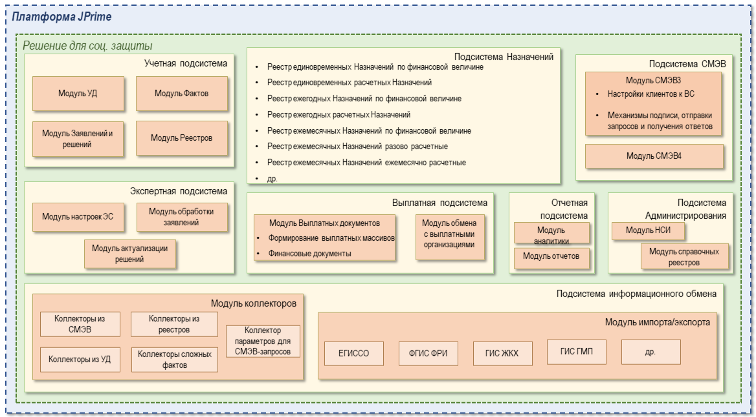
Рисунок 1 – Схема платформы СЭП
Учетная подсистема предназначена для работы с учетными личными данными граждан, создания заявлений и обращений.
Подсистема назначений предназначена настроек правил обработки начислений и автоматического создания единичных и массовых назначений.
Подсистема СМЭВ предназначена для выполнения запросов, получения и обработки ответов по ВС через СМЭВ.
Экспертная подсистема предназначена для обработки данных о гражданине и автоматизированного принятия решения по заявлениям (обращениям).
Выплатная подсистема предназначения для создания, изменения, хранения и анализа выплат по назначениям.
Отчетная подсистема предназначена для составления отчетов.
Подсистема администрирования предназначена для обеспечения работы платформы и выполнения системных настроек.

Описание операций

Авторизация и выход из системы

Авторизация
После запуска СЭП на экране появится форма авторизации (Рисунок 2).
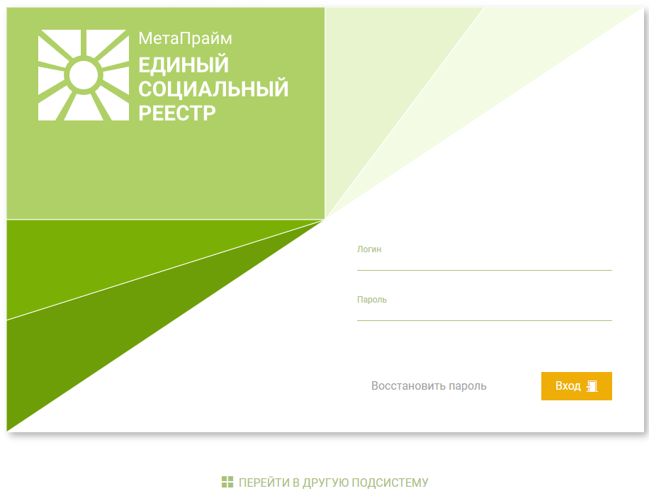
Рисунок 2 – Форма входа в систему
На этой форме необходимо указать логин и пароль и нажать на кнопку «Вход». После этого будет выполнен переход на центральную панель.

Просмотр данных своей учетной записи
Чтобы просмотреть данные своей учетной записи необходимо раскрыть выпадающее меню рядом с именем пользователя и выбрать раздел «Профиль пользователя» (Рисунок 3).
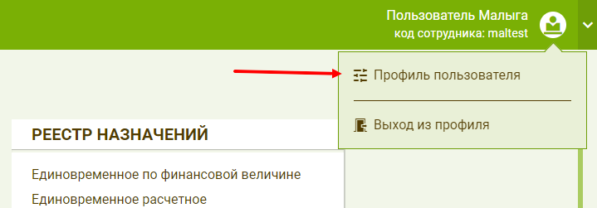
Рисунок 3 – Пункт «Профиль пользователя» в выпадающем меню
На экране будут отображены вкладки с данными профиля пользователя. Данные профиля пользователя разделены на следующие вкладки:
      - Редактирование профиля. На этой вкладке можно изменить основную информацию о пользователе.
      - Доступность. На этой вкладке отображены все роли пользователя. Для изменения назначенных ролей необходимо обратиться к администратору штатной структуры организации.
      - Смена пароля. На этой вкладке можно поменять пароль пользователя.
      - Выбор темы. На этой вкладке можно выбрать одну из тем оформления системы для пользователя.

Выход из системы
Чтобы выйти из системы необходимо раскрыть выпадающее меню рядом с именем пользователя и выбрать пункт «Выход из профиля» (Рисунок 4).
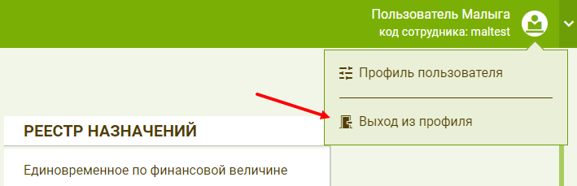 Рисунок 4 – Пункт «Выход из профиля» в выпадающем меню

Навигация по системе
При входе в систему выполняется переход на главную страницу – центральную панель. На главной странице расположены виджеты для работы с основными функциями подсистемы. Вид центральной панели зависит от прав пользователя.
Слева от центральной панели расположено боковое меню, предназначенное для просмотра и выполнения вспомогательных действий (Рисунок 5).
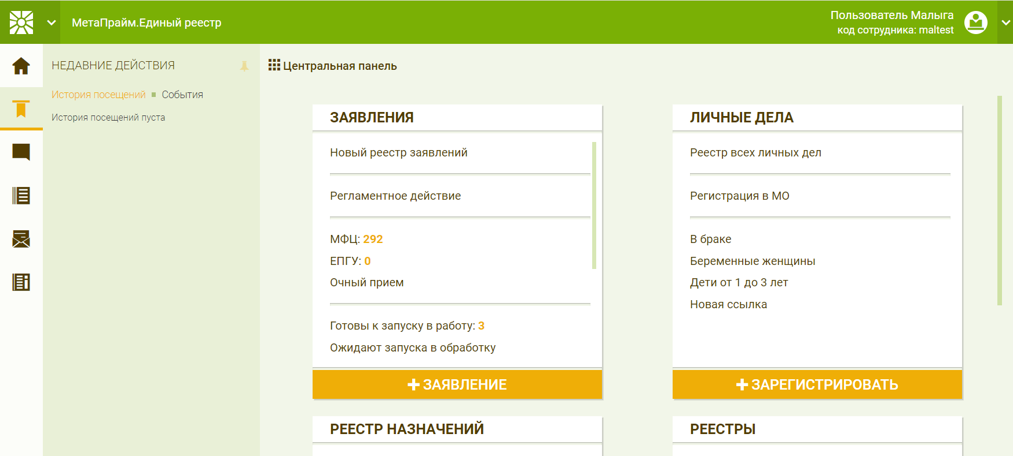
Рисунок 5 – Боковое меню и центральная панель
По умолчанию боковое меню скрыто. При необходимости боковое меню можно закрепить на экране, выбрав элемент .
Вкладка «Главная страница» предназначена для перехода на центральную панель.
Вкладка «Недавние действия» предназначения для отображения истории посещения пользователя и недавно произошедших событий.
Вкладка «Уведомления» предназначена для отображения уведомлений пользователя о выполненных системой изменений, например, ответ администратора или выполнение отчета.
Вкладка «Файлы» предназначена для отображения файлов отчетов.
Вкладка «Оповещения» предназначена для ведения консультаций о работе системы. Здесь можно создавать заявки администратору о проблемах работы системы.
Вкладка «Информация» предназначена для отображения дополнительной информации о системе и работы в целом.

Заявление
Создание заявления и работа с ним описаны на примере заявления «Ежемесячная денежная выплата на питание». Работа с другими заявлениями выполняется аналогичным образом.

Создание заявления
Создать заявление можно на центральной панели. На появившейся форме необходимо выбрать услугу, одну или несколько категорий заявителя и нажать продолжить (Рисунок 6).
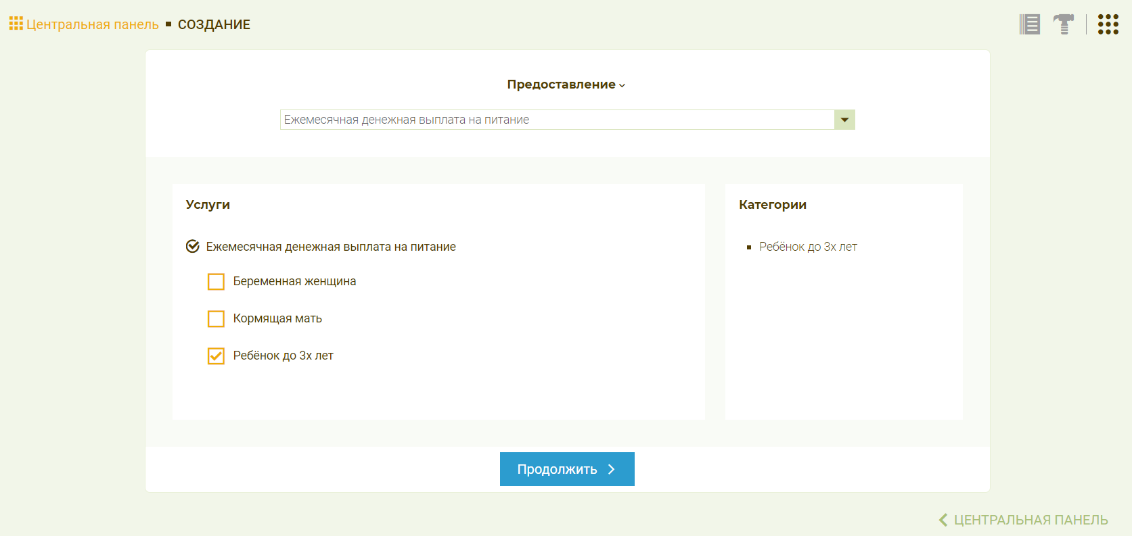
Рисунок 6 – Выбор услуги и категории
Сама форма заявления представляет из себя набор карточек: слева раскрыта текущая карточка, справа расположен список всех карточек этого заявления (Рисунок 7).
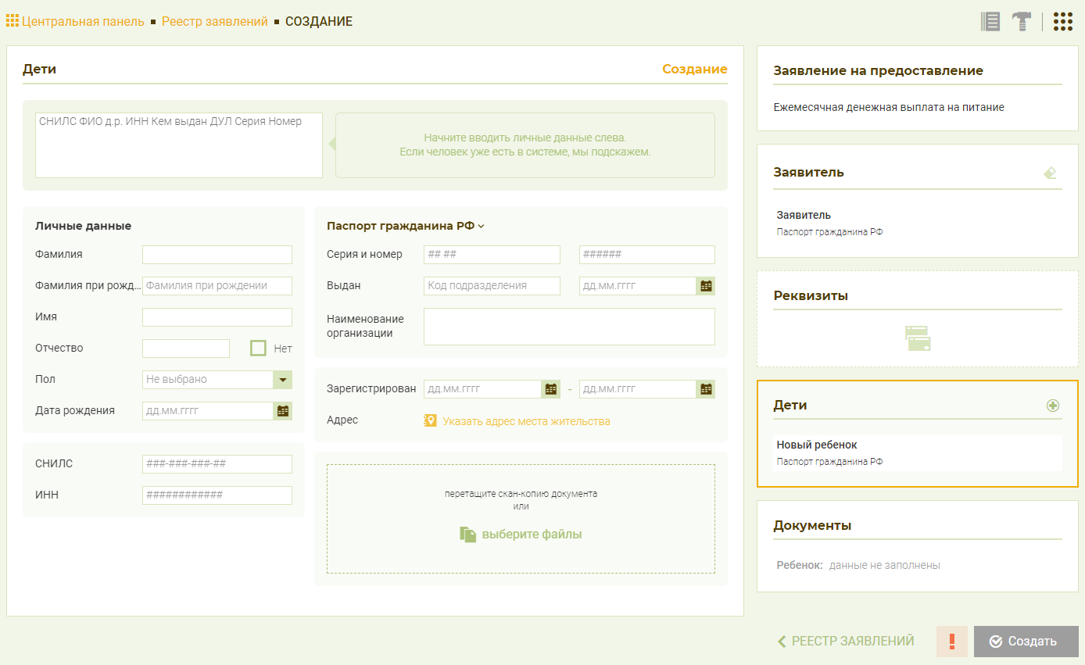
Рисунок 7 – Форма создания заявления
Чтобы начать работать с другой карточкой, необходимо нажать на неё в списке, после чего она полностью раскроется в левой части.

Карточки заявления
Основные виды карточек заявления:
- Заявление на предоставление – карточка сведений о самом заявлении.
- Заявитель – карточка сведений о заявителях.
- Реквизиты – карточка сведений о выплатных реквизитах.
- Дети – карточка сведений о льготодержателе.
- Документы – карточка сведений о документах, которые прикладываются к заявлению.

Карточка «Заявление на предоставление»
В карточке «Заявление на предоставление» для работы доступны сведения о категории заявителя и ответственных организациях.

Карточки «Заявитель», «Дети»
Все карточки о гражданах – заявителях, льготодержателях, подопечных – имеют одинаковый набор сведений и заполняются по одному алгоритму (Рисунок 8). Тип карточки будет зависеть от услуги и категории граждан.
В карточке для работы доступны:
- Строка ввода. Эта строка предназначена для ввода данных о персоне. Рядом с ней отображается перечень личных дел персон, чьи данные совпадают с вводимыми в строку.
- Блок «Личные данные». Блок личных сведений о персоне. Включает в себя персональные данные, номер СНИЛС, ИНН, контактные данные.
- Блок «Документ, удостоверяющий личность» (ДУЛ). Блок для выбора типа ДУЛ и заполнения основных сведений этого документа.
- Группа полей «Адреса». Группа включает адрес места жительства (адрес постоянной регистрации) и адрес места пребывания (адрес временной регистрации), а также даты актуальности прописки по указанным адресам.
- Добавить файл. Поле для добавления копии документа, удостоверяющего личность.
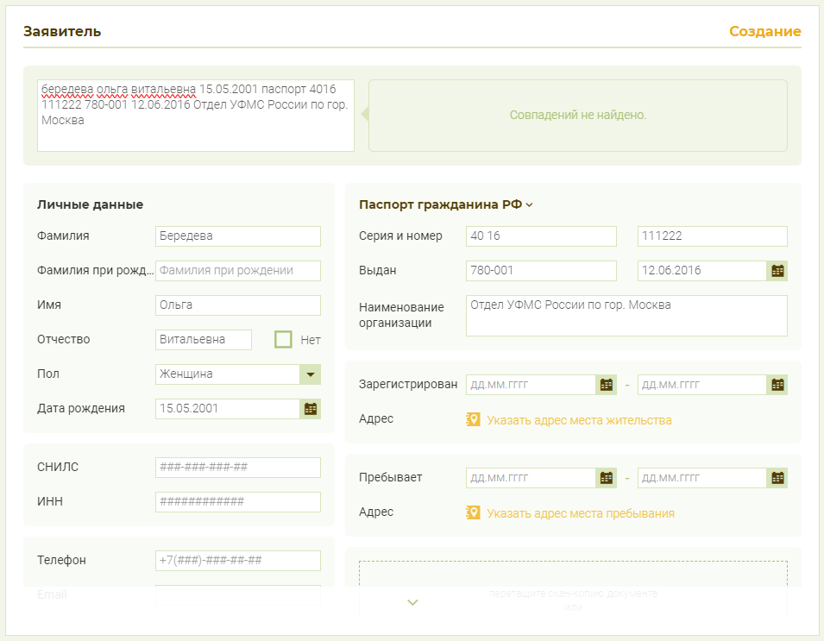
Рисунок 8 – Форма для работы со сведениями карточки о персоне
Строка ввода, помимо функции поиска личного дела в соответствии вводимых данных, автоматически разбирает введенные сведения в личные данные и данные ДУЛ. Поэтому сведения о заявителе можно вводить одной строкой. После того, как все данные были введены, необходимо проверять правильность их разбора.
Для того, чтобы к заявлению добавить второго гражданина, в данном примере – ребенка, на свернутой карточке «Дети» необходимо выбрать элемент . После в этого появится вторая строка, содержащая в себе набор сведений о втором ребенке. Чтобы убрать запись, необходимо выбрать в строке «Новый ребенок» (Рисунок 9). Если для других граждан доступно добавление еще одного лица, то это добавление выполняется аналогичным образом.
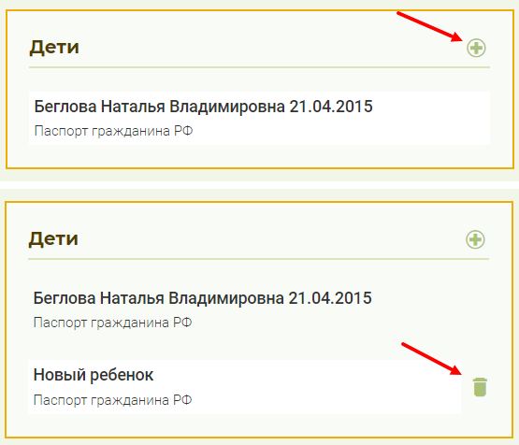
Рисунок 9 – Добавление и удаление сведений о втором ребенке

Карточка «Реквизиты»
В карточке «Реквизиты» доступен выбор типа выплатных реквизитов – карта, счет или почта – и заполнение соответствующих сведений о выбранном типе этих реквизитов.

Карточка «Документы»
Вид документов и возможность их добавления зависят от типа заявления, выбранных услуг и количества граждан.
Для добавления документа необходимо выбрать в карточке «Документы» строку с именем лица, на которое необходимо добавить документы. После выбора отобразятся доступные для заполнения документы этого гражданина. В сам документ необходимо вносить все имеющиеся сведения из оригинального документа.
Личные данные о персоне в документе можно не заполнять самостоятельно, если в строке «Фамилия» выбрать «ФИО» одного из лиц заявления (заявителя, ребенка). В таком случае все личные данные персоны этого документа будут заполнены на основании личных данных, введенных в карточке персоны.

Работа с заявлением
Для того, чтобы заявление было создано, после ввода данных необходимо нажать «Создать заявление». После этого будет создана запись об этом заявлении в реестре.
В созданном заявлении еще можно вносить правки и изменения. Также появляется возможность отозвать заявление или отказать в его регистрации. Отзывать заявление необходимо в случае, когда заявитель об этом просил. В других случаях необходимо выбрать «Отказ в регистрации».
Если все данные заявления заполнены и добавлены документы, то созданное заявление можно зарегистрировать. После регистрации начнется обработка заявления в системе: запрос и получение данных из СМЭВ, вычисление фактов о лицах, указанных в заявлении, проверка права заявителя на основании вычисленных фактов и правил экспертной системы.
После обработки заявления возможны два исхода: положительный и отрицательный. При положительном исходе система определяет предоставить услугу. При отрицательном исходе система определяет отказать в предоставлении услуги. Для того, чтобы узнать причину отказа, необходимо выбрать рядом со строкой решения по заявлению (Рисунок 10).
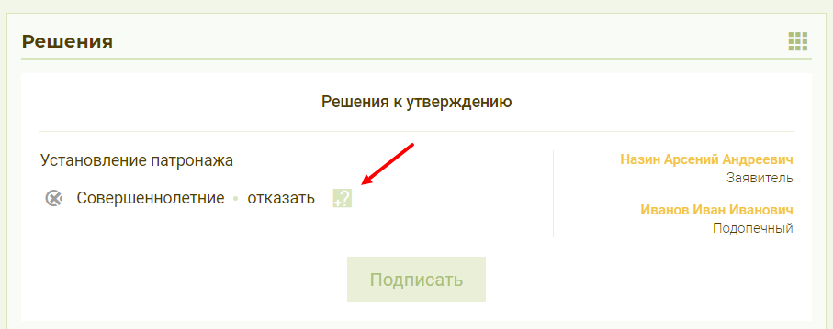
Рисунок 10 – Элемент просмотра детализации решения по заявлению
После выбора появится всплывающее окно с детализацией решения, и в причинах отказа будет перечень причин, по которым по текущему заявлению было принято отрицательное решение.
Утверждение решения по заявлению происходит после подписи решения.

Личное дело
Личное дело любого лица состоит из различных карточек сведений, связанных с персоной (Рисунок 11). Создание личных дел происходит автоматически на основании утверждённых (подписанных) положительных решений по заявлению.
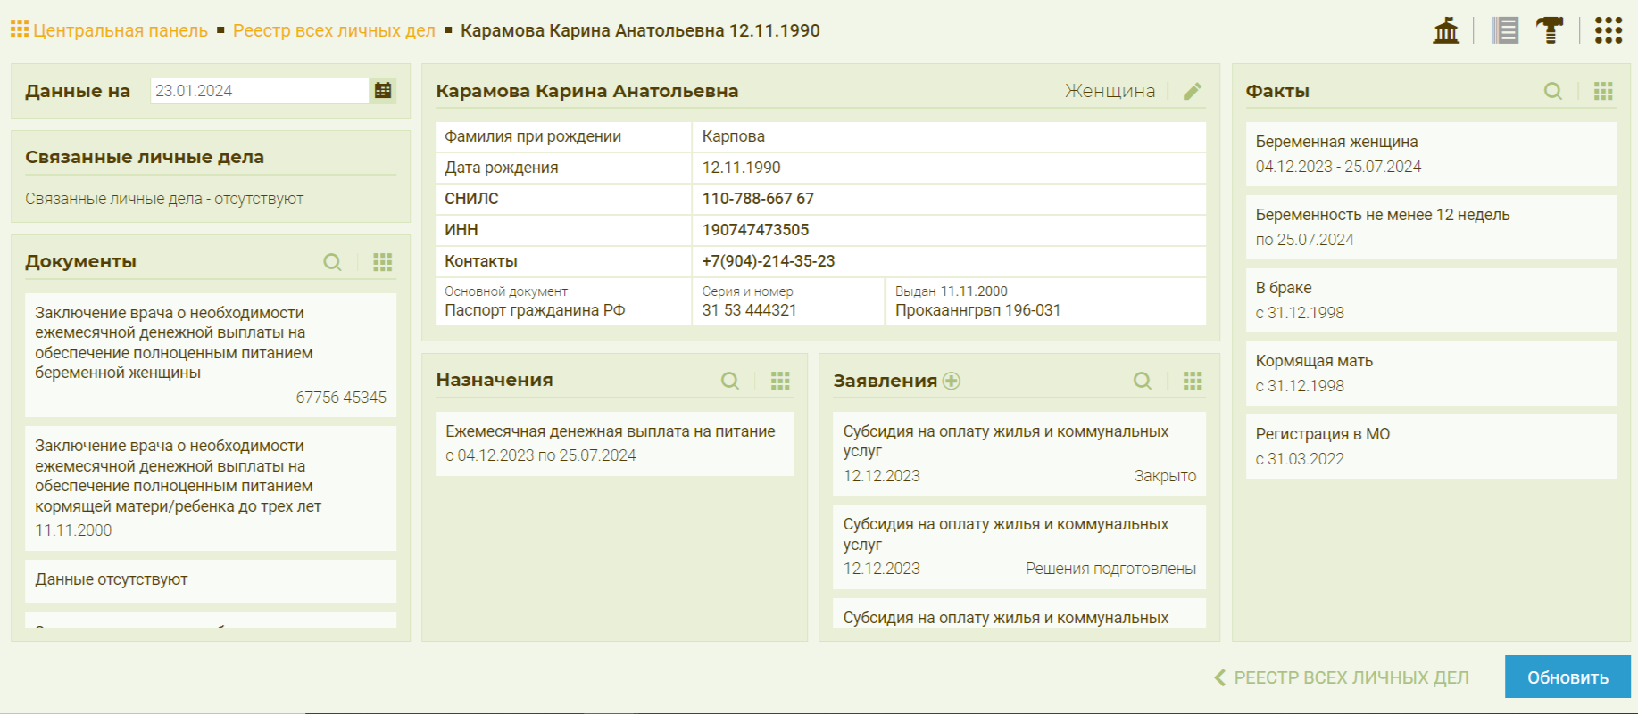
Рисунок 11 – Вид личного дела
В личном деле доступны:
- Связанные личные дела. Карточка с личными делами других персон, связанных с текущей персоной по правовым отношениям (дети, родители, супруги) или по адресу (место жительства или пребывания).
- Документы. Карточка с документами, созданными в системе и относящимися к текущей персоне.
- Персона. Карточка основных учетных данных персоны. При открытии личного дела всегда расположена в центре.
- Назначения. Карточка назначений, созданных для текущей персоны.
- Заявления. Карточка заявлений, созданных для текущей персоны.
- Факты. Карточка фактов о текущей персоне.
Если в карточке нет записей, то её нельзя свернуть или переместить в центр личного дела. Если в карточке есть записи, то становится возможным:
- Свернуть карточку;
- Выполнить поиск по записям;
- Переместить карточку в центр личного дела.
Если в карточке «Связанные личные дела» выбрать связанное ЛД, то будет выполнен переход к этому личному делу.
Если в карточке «Документы» выбрать связанный документ, то появится всплывающее окно со сведениями этого документа. Сведения зависят от типа документа.
Если в карточке «Персона» выбрать то выполнится переход к внесению изменений в личные данные персоны (Рисунок 12). Справа отображается история изменений личных данных.
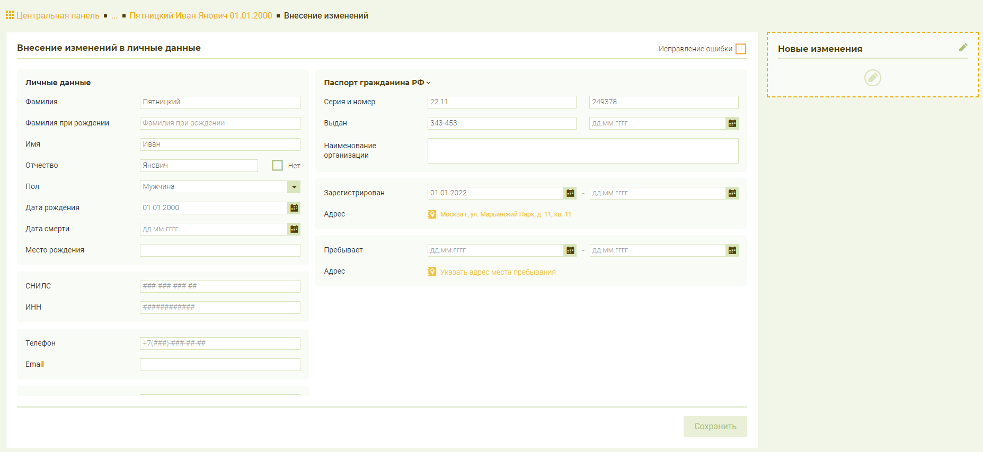
Рисунок 12 – Внесение изменений в личные данные персоны
В случае, если вносимые изменения связаны с исправлением ошибки или опечатки, необходимо указать галочку «Исправление ошибки».
Некоторые личные данные персоны зависят от документа, удостоверяющего личность. К ним относятся:
- фамилия;
- имя;
- отчество;
- пол;
- дата рождения;
- место рождения.
ВАЖНО: при редактировании ЛД можно исправить ошибку в уже существующих сведениях или добавить новые сведения. Удалить какие-либо сведения нельзя.
Если в карточке «Назначения» выбрать связанное назначение, то появится карточка с выплатами по выбранному назначению (Рисунок 13), если выплаты есть. При выборе связанной выплаты появится всплывающее окно со сведениями о выплате.
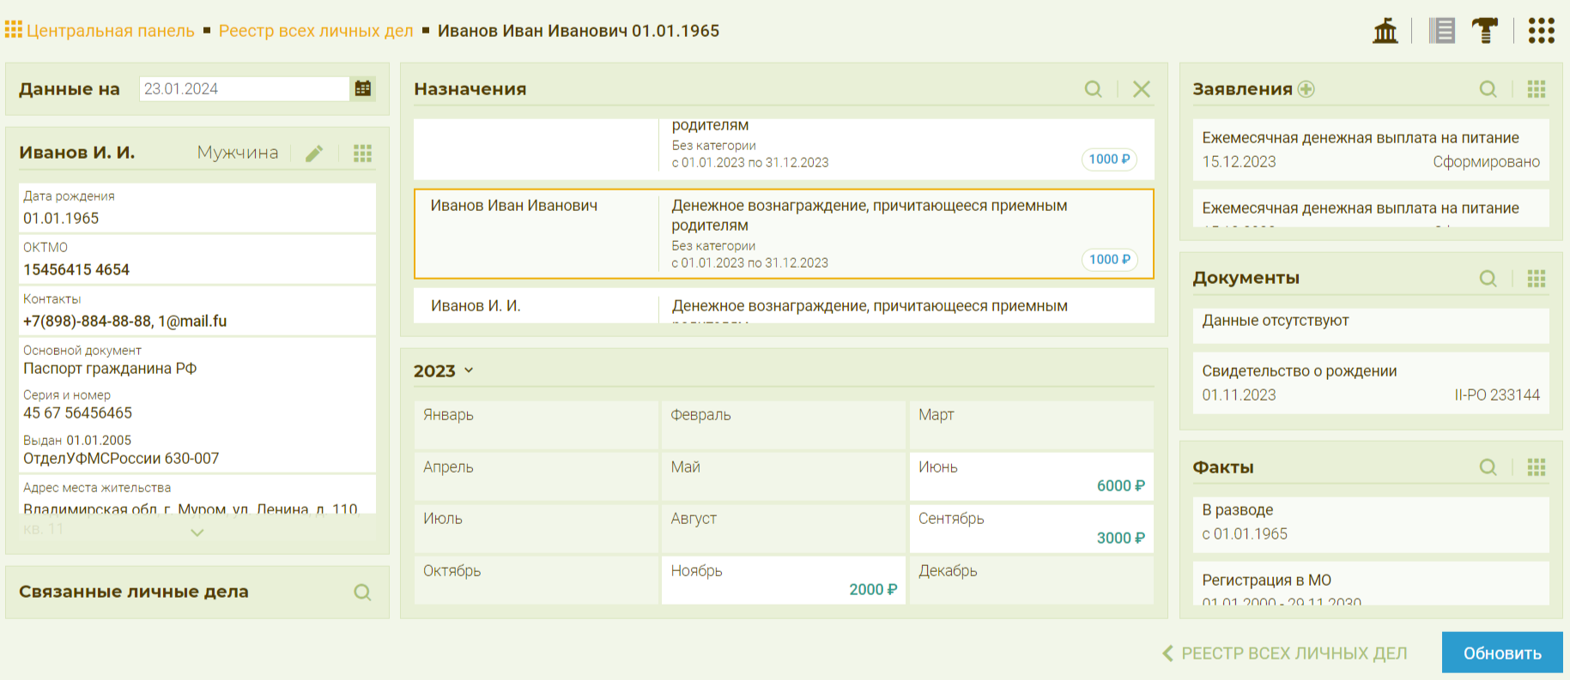
Рисунок 13 – Карточки «Назначения» и «Выплаты» в центре личного дела
Если в карточке «Заявления» выбрать связанное заявление, то под выбранной записью появится строка, содержащая ссылку на запись реестра заявлений. Справа появятся три дополнительных карточки – Решения, Назначения и Документы – содержащие данные, связанные с заявлением (Рисунок 14). При этом другие карточки личного дела будут скрыты. Чтобы получить к ним доступ, необходимо перейти в карточку персоны.
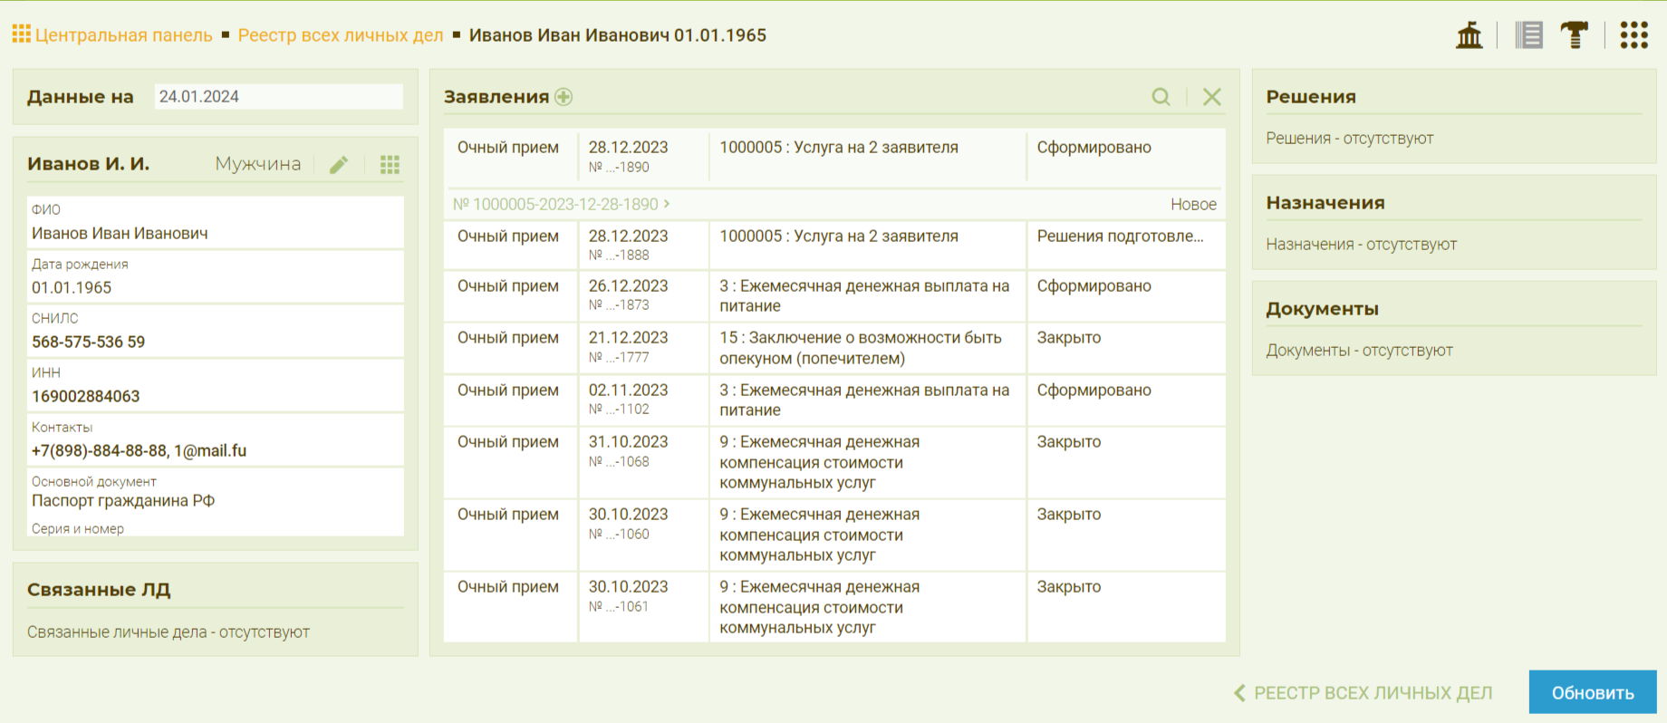
Рисунок 14 – Карточка «Заявления» и связанные карточки
Если выбрать в карточке «Заявления», будет выполнен переход к созданию нового заявления. В целом, процесс создания заявления из личного дела такой же, как и из центральной панели (см. пп. 3.3.), но имеет следующие особенности:
      - На странице выбора услуги будут отображаться подходящие услуги.
      - В форме заявления в карточке «Заявитель» будет выбрано личное дело персоны.

Назначения
Назначение – сущность, являющаяся результатом положительного решения, характеризующая право гражданина на получение той или иной меры социальной поддержки и хранящая информацию, необходимую для осуществления выплат (Рисунок 15).
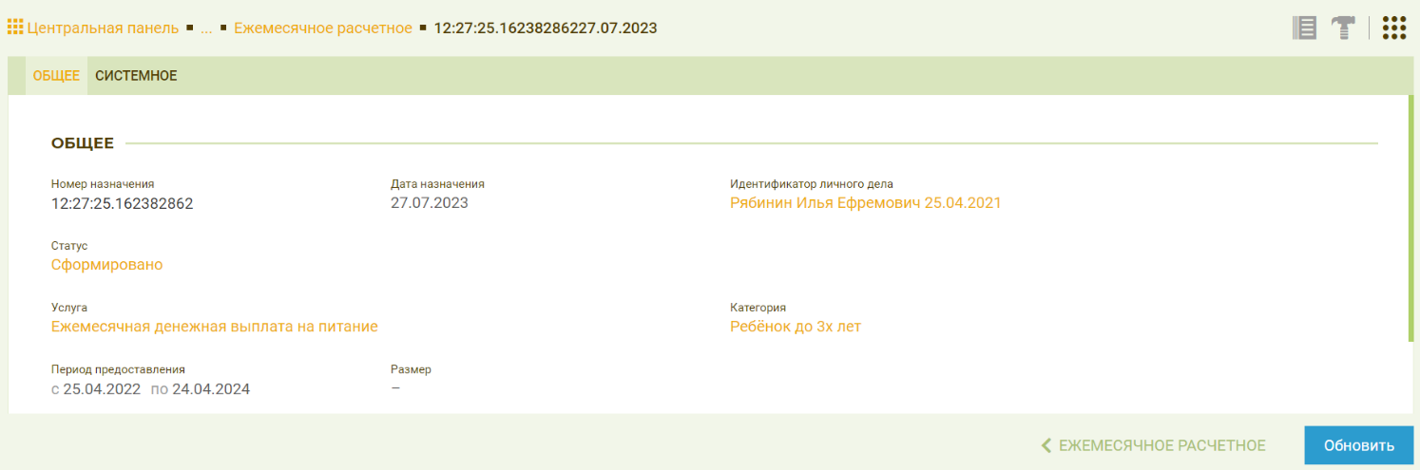
Рисунок 15 – Назначение
Назначения в системе формируются автоматически на основании услуги и категорий после утверждения (подписания) положительного решения по заявлению. Выделяют следующие основные виды назначений:
- Единовременное назначение по финансовой величине;
- Единовременное разово расчетное назначений;
- Ежемесячное назначение по финансовой величине;
- Ежемесячное назначение разово расчетное.
Основной способ просмотра назначений – просмотр в ЛД персоны (Рисунок 16).
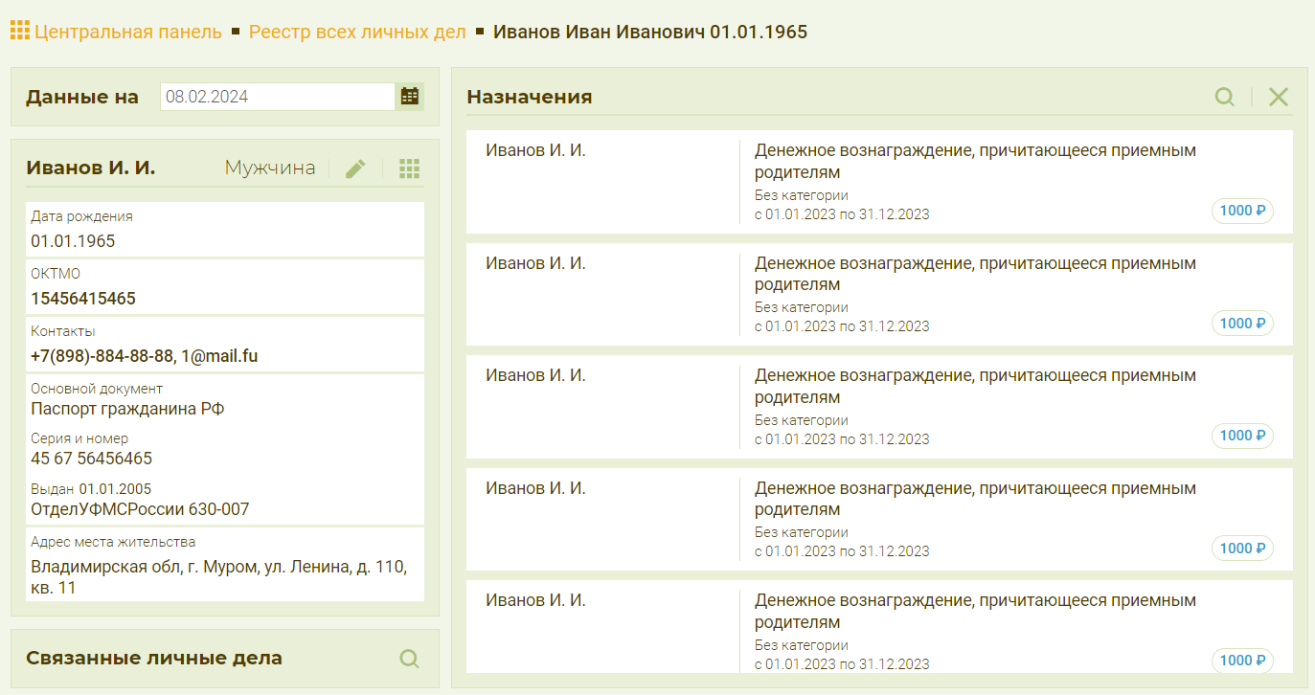
Рисунок 16 – Назначение в личном деле персоны

Выплаты
Выплата – сущность, являющаяся результатом выплаты по назначению, и завершает цепочку предоставления услуги гражданину. Выделяют следующие основные виды выплат:
- Единовременная расчетная;
- Единовременная по финансовой величине;
- Ежемесячная расчетная;
- Ежемесячная по финансовой величине.
Основной способ просмотра выплат по назначениям – просмотр в личном деле персоны в карточке «Назначения» (Рисунок 17).
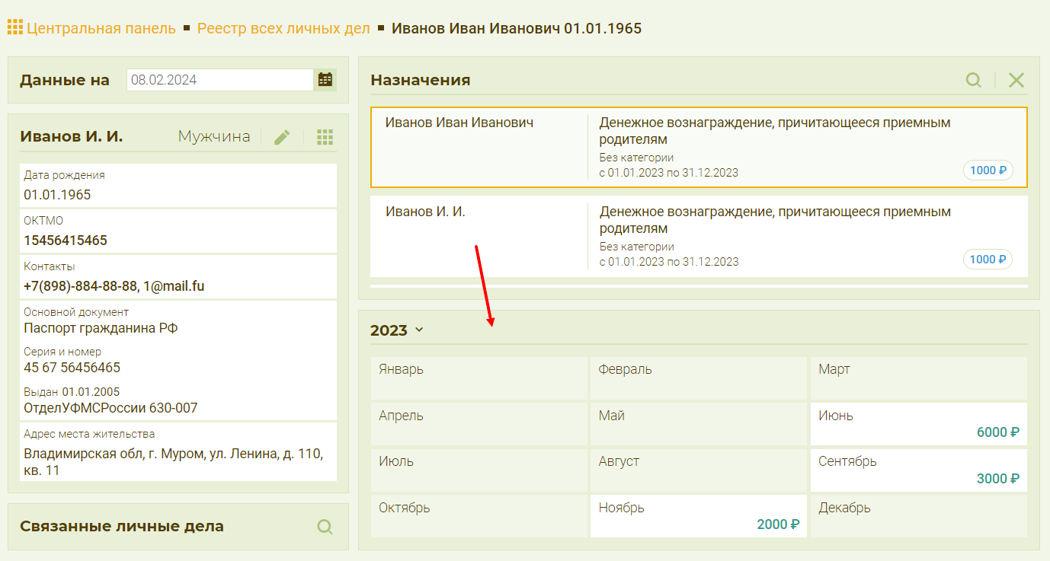
Рисунок 17 – Выплаты по назначению в личном деле персоны

Создание выплаты
Создание выплаты описано на примере заявления «Ежемесячная денежная выплата на питание». Другие выплаты создаются аналогичным образом.
Создать выплату можно на центральной панели. На появившейся форме необходимо выбрать тип назначения и нажать продолжить (Рисунок 18). Выплаты формируются по всем текущим действующим назначениям по выбранным услугам.
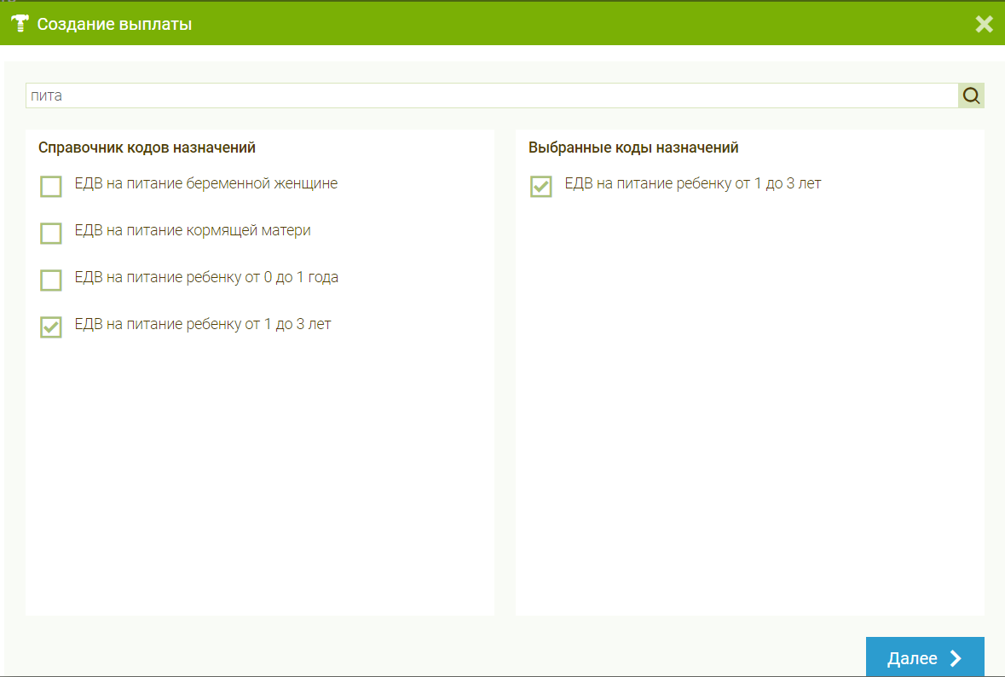
Рисунок 18 – Создание выплаты
После подтверждения правильности выбранных назначений формирование выплат выполняется автоматически. Выплаты, которые не были созданы в предшествующий период, входят в создаваемую выплату.
После завершения обработки приходит уведомление о выполнении операции и появляется новая запись в реестре выплат. При просмотре выплаты будет доступен просмотр размеров, получателей и реквизитов выплатной организации (Рисунок 19). Выплатные организации зависят от реквизитов получателей.
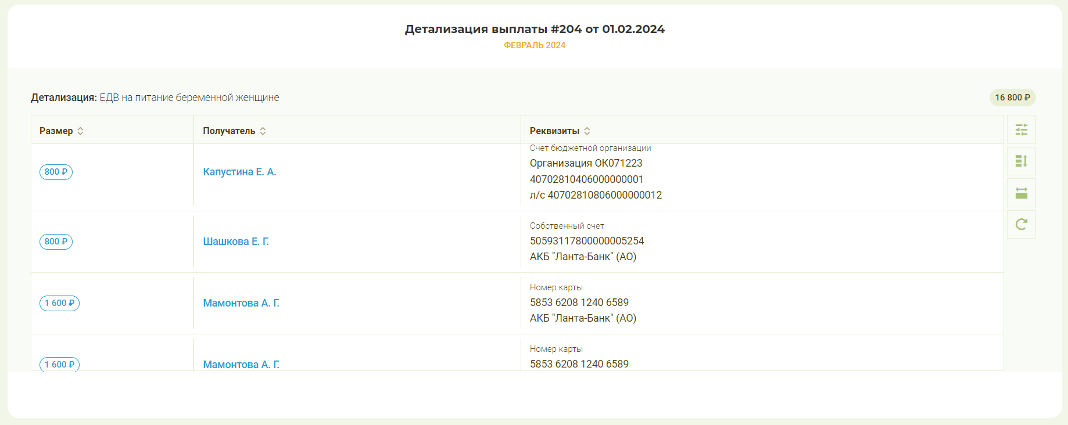
Рисунок 19 – Детализация выплаты

Реестры

Элементы управления реестра
При выборе любого реестра выполняется переход к форме поиска по реестру. На форме поиска доступны следующие элементы управления:
      - Путь. В строке отображается история окон, предшествовавших открытию текущей формы.
      - Утилиты. При выборе этого элемента раскрывается список доступных утилит.
      - Действия. При выборе этого элемента раскрывается список доступных действий.
      - Возврат. При выборе этого элемента выполняется переход к предыдущей форме.
Для перехода к полному списку записей реестра, необходимо нажать «enter» или выбрать в строке поиска. После этого откроется форма списка записей реестра с первыми 50-ю записями. На форме списка, помимо вышеперечисленных элементов управления, доступны также следующие:
      - Строка поиска. В строке можно ввести запрос на поиск конкретной записи в реестре.
      - Режим выделения объекта. При выборе этого элемента становится доступным выбор нескольких записей и выполнения действий над ними.
      - Отчеты. При выборе этого элемента раскрывается меню доступных отчетов.
      - Настроить столбцы. При выборе этого элемента появляется всплывающее окно для настройки отображения и порядка следования столбцов.
      - Изменить разрядку. При выборе этого элемента происходит переключение встроенной настройки ширины строк записей.
      - Сбросить ширину столбцов. При выборе этого элемента происходит возврат ширины столбцов к первоначальным настройкам.
      - Сбросить настройки таблицы. При выборе этого элемента происходит сброс всех настроек, выполненных при помощи элементов 4-6.
      - Обновить. При выборе этого элемента выполняется обновление текущей формы.

Поиск по реестру
Строка поиска по реестру доступна на форме поиска и на форме списка реестра. Поисковый запрос выполняется по соответствую параметров записей реестра. Перечень параметров, по которым выполняется поиск, зависит от выбранного реестра.
Также в строке поиска доступен расширенный поиск (Рисунок 20). При выборе в строке раскрывается меню с дополнительными полями поиска. Перечень этих полей зависит от выбранного реестра.
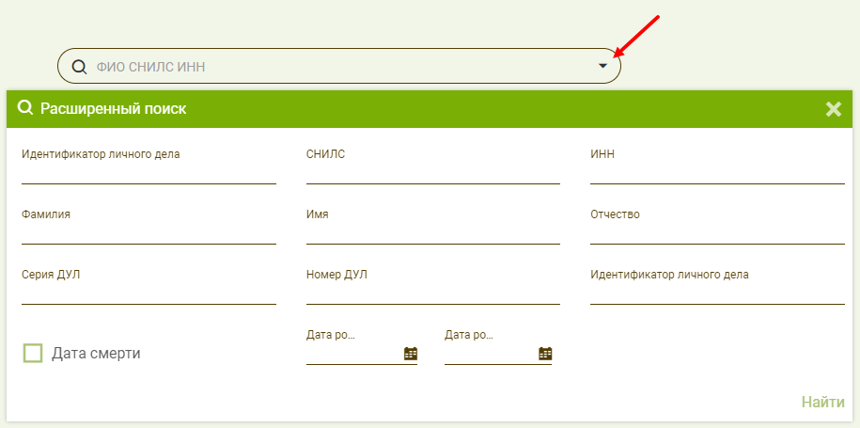
Рисунок 20 – Расширенный поиск

Виды реестров
В системе СЭП доступно большое количество различных типов реестров, зависящих от назначения системы и выполняемых функций. Ниже приведено описание основных типов.

Реестры сведений
Реестры сведений (Рисунок 21) служат для хранения информации, поступившей из таких источников как документы, СМЭВ, ручной ввод.
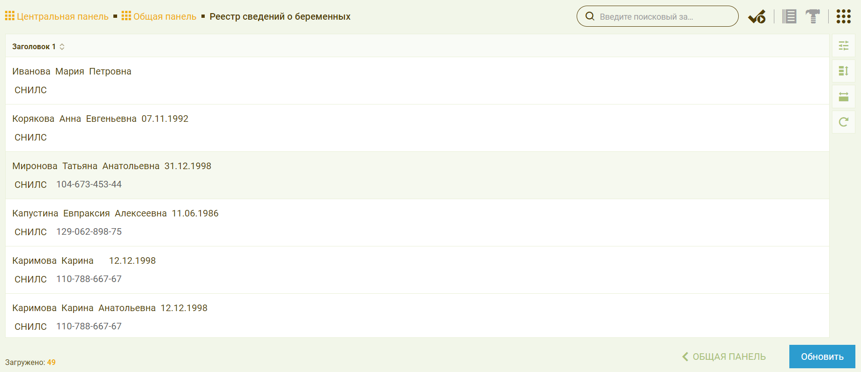
Рисунок 21 – Реестр сведений о беременных

Реестры заявлений
Реестры заявлений (Рисунок 22) служат для хранения и работы с заявлениями.
Чтобы перейти в реестр заявлений, необходимо выбрать соответствующий раздел на центральной панели. Чтобы просмотреть заявление, необходимо выбрать требуемую запись. Внешний вид заявления зависит от услуги и категории заявителей. Создание, изменение, регистрация и подпись заявления описаны в п. 5.3.
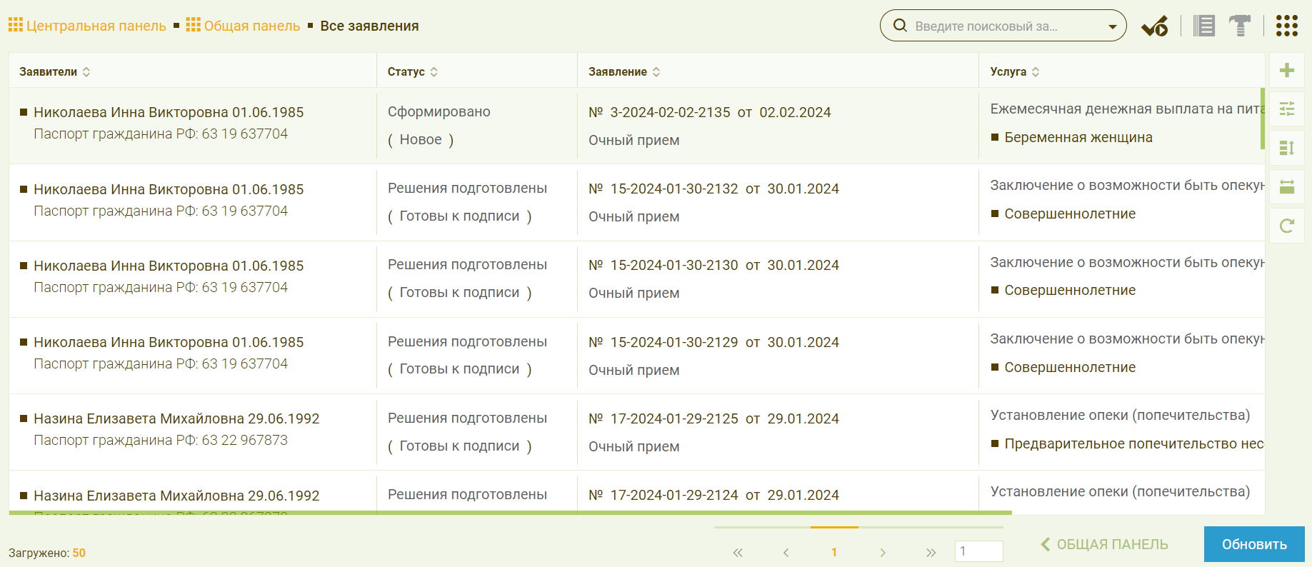
Рисунок 22 – Реестр заявлений

Реестры личных дел
Реестры личных дел (Рисунок 23) служат для хранения и работы с созданными ЛД.
Чтобы перейти в реестр личных дел, необходимо выбрать соответствующий раздел на центральной панели. Чтобы просмотреть личное дело, необходимо выбрать требуемую запись. Изменение личных дел описано в п. 5.4.
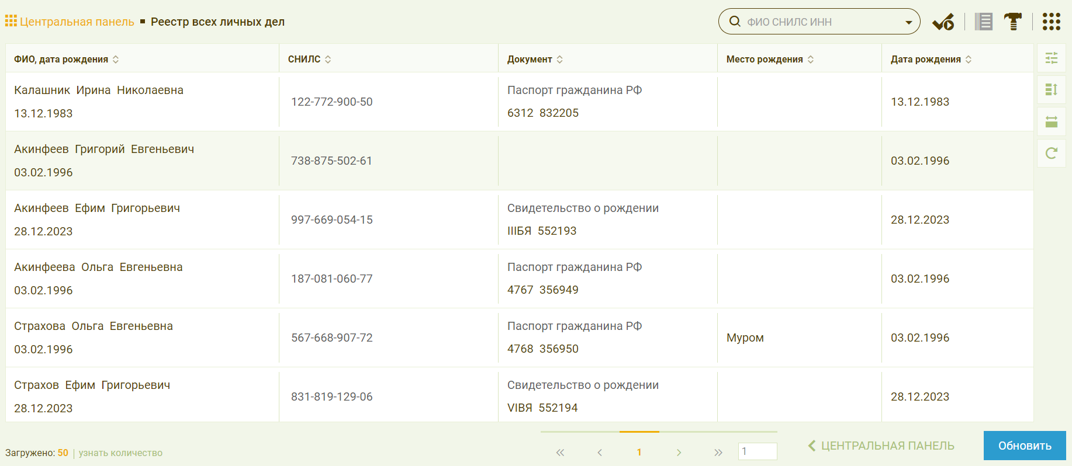
Рисунок 23 – Реестр личных дел

Реестр назначений
Реестры назначений (Рисунок 24) служат для хранения и работы с назначениями.
Чтобы перейти в реестр назначений, необходимо выбрать соответствующий раздел на центральной панели. Чтобы просмотреть назначение, необходимо выбрать требуемую запись. Процесс формирования назначений описан в п. 5.5.
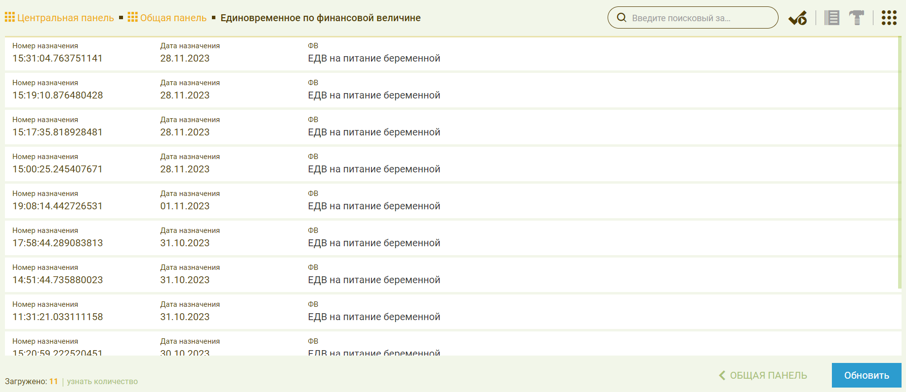
Рисунок 24 – Реестр назначений

Реестр выплат
Реестры выплат (Рисунок 25) служат для хранения с выплатами по назначениям.
Чтобы перейти в реестр выплат, необходимо выбрать соответствующий раздел на центральной панели. Чтобы просмотреть назначение, необходимо выбрать требуемую запись. Процесс формирования выплат описан в п. 5.6.
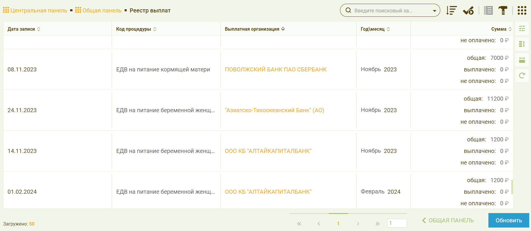
Рисунок 25 – Реестр выплат

НСИ
Основу НСИ составляют справочники. Некоторые справочники объединены по смыслу в каталоги (Рисунок 26). Доступ к НСИ осуществляется на центральной панели.
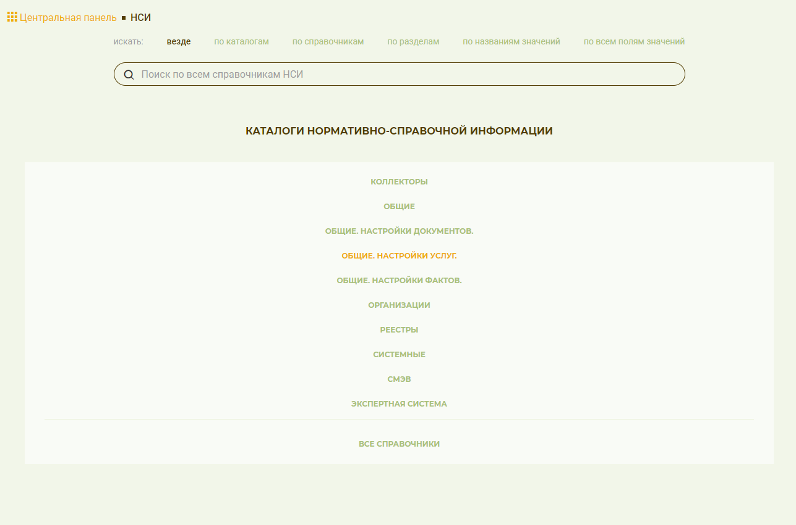
Рисунок 26 – Форма поиска и список каталогов НСИ
Поиск по справочнику может осуществляться по всей нормативно-справочной информации или с использованием дополнительных параметров. При этом можно выбрать один или несколько параметров одновременно, например, по каталогам и по справочникам.
Некоторые справочники имеют разделы – группы значений справочников, объединенных по смыслу или предназначению.
Если понятно, в каком каталоге надо искать, то можно его выбрать из списка каталогов. В таком случае поиск будет осуществляться только по этому каталогу и останутся доступны все параметры поиска кроме «по каталогам».

Параметры поиска

Параметр «Везде»
Поиск будет осуществляться по всем параметрам сразу. Самый простой способ, но чем больше объем НСИ, тем дольше будет осуществляться поиск.

Параметр «По каталогам»
Поиск будет осуществляться только по наименованиям каталогов. Для этого необходимо нажать на параметр «по каталогам» над строкой поиска. В результате поиска отобразится список каталогов, названия которых содержат в себе текст поискового запроса.
Чтобы убрать поиск по каталогам, необходимо второй раз нажать на этот параметр.

Параметр «По справочникам»
Поиск будет осуществляться только по наименованиям справочников. Для этого необходимо нажать на параметр «по справочникам» над строкой поиска. В результате поиска отобразится список справочников, названия которых содержат в себе текст поискового запроса, сгруппированные по каталогам.
Чтобы убрать поиск по справочникам, необходимо второй раз нажать на этот параметр.

Параметр «По разделам»
Поиск будет осуществляться только по наименованиям разделов справочников. Для этого необходимо нажать на параметр «по справочникам» над строкой поиска. В результате поиска отобразится список справочников, в которых есть разделы с названиями, соответствующими поисковому запросу. Справочники отображаются для каждого каталога, в который они входят. Для того, чтобы было легче понять, что за справочник был найден, для каждого из них отображается три первых записи.
Чтобы убрать поиск по разделам, необходимо второй раз нажать на этот параметр.

Параметр «По названиям значений»
Поиск будет осуществляться по наименованиям значений справочников. Значение – это запись в справочнике, имеющая поле с названием и поля с дополнительной информацией.
Для поиска по названиям значений необходимо нажать на параметр «по названиям значений» над строкой поиска. В результате поиска отобразится список справочников, в которых есть значения с названиями, соответствующими поисковому запросу. Справочники отображаются для каждого каталога, в который они входят.
Чтобы убрать поиск по названиям значений, необходимо второй раз нажать на этот параметр.

Параметр «По всем полям значений»
Поиск будет осуществляться по всем полям значений справочников, кроме названия. Значение – это запись в справочнике, имеющая поле с названием и поля с дополнительной информацией.
Для поиска по полям значений необходимо нажать на параметр «по всем полям значений» над строкой поиска. В результате поиска отобразится список справочников, в которых есть значения с названиями, соответствующими поисковому запросу. Справочники отображаются для каждого каталога, в который они входят.
Чтобы убрать поиск по всем полям значений, необходимо второй раз нажать на этот параметр.

Поиск в больших справочниках
Большой справочник – это справочник, имеющий значительно большее число значений, чем обычный справочник. Поиск значений в таких справочниках осуществляется только по каждому большому справочнику в отдельности.
Чтобы начать поиск в большом справочнике, сначала необходимо ввести поисковый запрос. После отображения результата, в конце списка найденных значений (если они есть) появится возможность поиска в больших справочниках и их перечень (Рисунок 27).
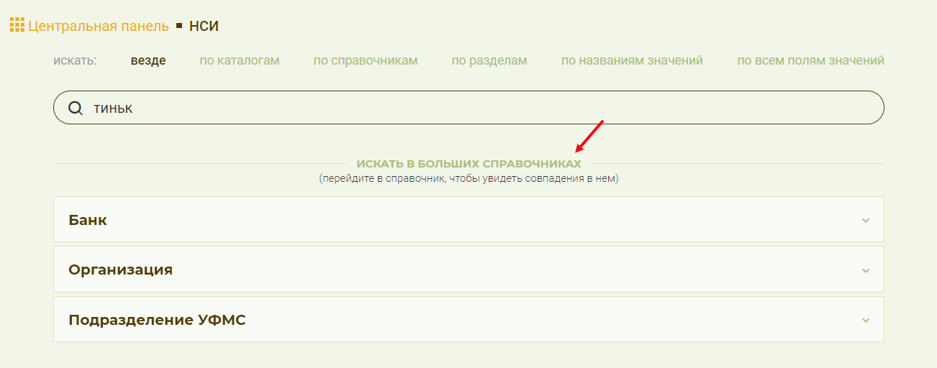
Рисунок 27 – Поиск в больших справочниках
Чтобы перейти в нужный большой справочник, необходимо выбрать его. После этого будет автоматически выполнен поисковый запрос в выбранном справочнике. Поисковый запрос должен состоять не менее, чем из пяти символов. В больших справочниках доступен поиск с параметрами «По всем полям значений» или «Только по названиям» (по названиям значений).

Аварийные ситуации

Действия в случае несоблюдения условий выполнения технологического процесса, в том числе при длительных отказах технических средств
В случае сбоев или отказов пользовательской ПЭВМ и/или интернет-канала, в результате которых использование информационных сервисов «Социальной электронной платформы» стало невозможным, необходимо предпринять действия по восстановлению пользовательской ПЭВМ и/или интернет-канала и повторить попытку подключения к информационным сервисам «Социальной электронной платформы».

Действия в других аварийных ситуациях
В случае возникновения недокументированного или ошибочного поведения «Социальной электронной платформы», пользователю необходимо обратиться в службу технической поддержки «Социальной электронной платформы».

Рекомендации по освоению
Для успешного освоения «Социальной электронной платформы» пользователю рекомендуется ознакомиться с пользовательским интерфейсом «»», воспользовавшись (в качестве пособия) настоящим документом. Изучение документа целесообразно проводить, непосредственно работая с «Социальной электронной платформой».
Для более полного освоения функционала «Социальной электронной платформы» пользователь может, также, обратиться за консультациями в службу технической поддержки «Социальной электронной платформы».

Основные элементы интерфейса
«Социальной электронной платформы»

Пиктограммы, соответствующие основным интерактивным элементам интерфейса на веб формах
Ниже представлен перечень пиктограмм, соответствующих основным интерактивным элементам интерфейса на веб-формах. Цвет пиктограмм будет отличаться в зависимости от выбранной темы пользователя. Посмотреть и изменить тему можно в «Профиль пользователя».

Кнопка для создания объекта
Кнопка для очистки полей формы объекта
Кнопка редактирования информации
Кнопка для удаления объекта
Кнопка поиска
Кнопка перемещения
Кнопка для очистки поля
Кнопка «Показать организации»
Кнопка «Закрепить меню»

Лист регистрации изменений
Изм. | Номера листов (страниц) |  |  |  | Всего листов (стр.)  в докумен  -те | №  докум ента | Входящий  № сопроводи- тельного  документа | Под  -  пис ь | Дат а
 | изме нен- ных | Заме- нен- ных | новы х | Аннулиро- ванных

